作 者 推 荐

布拉德·帕克斯（Brad Parks）

作者简介：

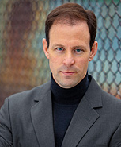
国际畅销书作家布拉德·帕克斯（Brad Parks）是唯一一位同时获得萨缪斯奖（Shamus Awards）、尼禄奖（Nero Awards）和左撇子奖（Lefty Awards）三项美国犯罪小说最负盛名奖项的作家。他的小说以十五种语言在世界各地出版，在全球范围内广获好评，包括各家主流机构正式出版前的星级书评。

帕克斯毕业于达特茅斯学院（Dartmouth College），曾任《华盛顿邮报》（Washington Post）和《明星纪事报》（Star-Ledger）（新泽西州纽瓦克）担任记者。帕克斯曾是一所大学的卡拉帕歌手，也是社区戏剧爱好者。众所周知，如果没人能及时机智地让帕克斯闭嘴，他就会突然唱起歌来。他最喜欢的写作场所是哈代餐厅，在那里，好心的员工每天都要忍受他在这里呆上好几个小时，你经常可以在那里找到正在创作下一部小说的帕克斯。他现在是一名全职小说家，与妻子和两个学龄的孩子一起生活在弗吉尼亚州。
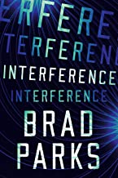
中文书名：《干扰》
英文书名：INTERFERENCE
作 者：Brad Park
出 版 社：Thomas & Mercer
代理公司：Martell /ANA/Claire Qiao
页 数：400页
出版时间：2020年9月
代理地区：中国大陆、台湾
审读资料：电子稿
类 型：惊悚悬疑

内容简介：

《干扰》（INTERFERENCE）精彩地探索了科学上的未知——以及一个女人如何努力地把她的丈夫从其后果中解救出来。

量子物理学家马特·布朗尼克（Matt Bronik）正遭受着奇怪、剧烈的癫痫发作，医学科学似乎无力解释这种情况，他的妻子布里吉德（Brigid）因此担惊受怕。

马特不认为这些症状可能与他的研究有关，他一直认为他的研究是良性且深奥的。事实证明，这并不完全正确：马特一直在探索量子宇宙的奥秘，而这对他的健康——甚至是整个人类——产生了可怕的影响。

此后，在又一次癫痫发作中，马特消失了。当人们身边不乏令人厌恶的恶作剧时，怀疑也随之产生。马特的研究无疑引起了他在中国的竞争对手、一个肆无忌惮的亿万富翁以及国防部等方面的注意。

马特的生命处于危险之中，布里吉德开始寻找他。马特会在她找到他之前被杀吗，或者危害了他的健康的物理学真的可以拯救他的生命吗？

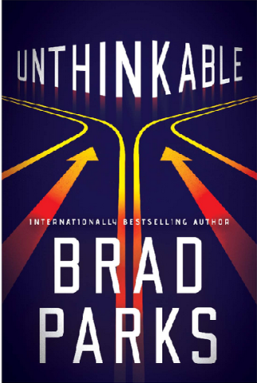
中文书名：《不可思议》
英文书名：UNTHINKABLE
作 者：Brad Parks
出 版 社：Thomas & Mercer
代理公司：Martell/ANA/Claire Qiao
出版时间：2021年6月
页 数：369页
代理地区：中国大陆、台湾
审读资料：电子稿
类 型：惊悚悬疑

内容简介：

出自国际畅销书作者布拉德·帕克斯笔下又一部力作，这部惊悚作品讲述了一个普通人也许有能力拯救我们所知的世界，但要做到这一点，他必须做出一个不可能的选择。

内特·洛夫乔伊（Nate Lovejoy）自称“无名小卒”，他是一位全职奶爸，除了妻子和两个女儿以外，他认为自己对任何人而言都无足轻重。所以，当一个强大的秘密组织的成员在他们那声称可以预见未来的领袖范斯洛·德甘杰（Vanslow DeGange）的指令下绑架并把内特带到一座豪宅时，大家都震惊了。他预见到会有十亿人面临死亡——除非内特做些什么。

这似乎不太可能，尤其是考虑到德甘杰所说的将引发这起大规模伤亡事件的动因：内特的妻子珍妮（Jenny）对弗吉尼亚州最大电力公司提起的诉讼。

内特很快就察觉到电力公司正在进行诈骗。但在每一个转折中，我们都能明显看到德甘杰的能力比内特所承认的还要多。十亿人真的会死去，而内特可能是唯一能救他们的人。

他所能做的正试不可思议之事。

谢谢您的阅读！
请将反馈信息发至：乔明睿（Claire Qiao）
安德鲁﹒纳伯格联合国际有限公司北京代表处
北京市海淀区中关村大街甲59号中国人民大学文化大厦1705室, 邮编：100872
电话：010-82449026
传真：010-82504200
Email: Claire@nurnberg.com.cn
网址：www.nurnberg.com.cn
微博：http://weibo.com/nurnberg
豆瓣小站：http://site.douban.com/110577/
微信订阅号：ANABJ2002

